

山东交通学院高等学历继续教育学业水平测试

**考生报名及模拟练习系统操作手册**

山东交通学院继续教育学院 2024 年 12 月

**目录**

**一、** **考生报名** 1

**（一）** **登录** 1

**（二）** **报名** 2

**（三）** **免考申请** 3

**（四）** **报名信息提交** 4

**（五）** **报名信息审核** 4

**二、** **模拟练习** 5

**（一）** **易考通客户端下载** 5

**（二）** **易考通客户端登录** 6

**（三）** **参加模拟练习** 7

**（四）** **查看解析** 8

**三、** **常见问题** 9

**（一）** **报名篇** 9

**（二）** **易考通客户端登录篇** 10

**（三）** **模拟练习篇** 10

**一、考生报名**

**（一）登录**

1.浏览器输入网址：**https://sdjtxy.chinaedu.net**，在登录页录入用户名、 密码、验证码（图 1）。用户名为考生身份证号（身份证号末尾 X 需大写），初始 密码为身份证号后六位。

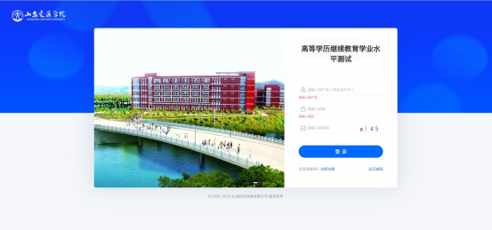

|  |
| --- |
|  |

图 1

2.登录后请立即将初始密码按照平台要求的密码规则修改为强密码（图2）。

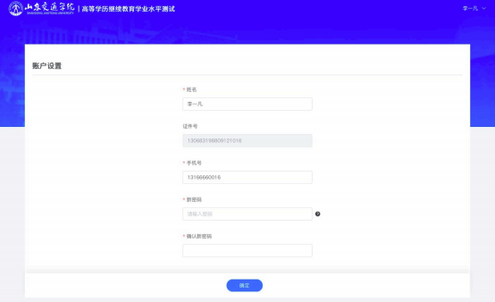

|  |
| --- |
|  |

图 2

**（二）报名**

1.在当前考试批次流程时间轴页面（图 3），点击【去报名】按钮进入报名 信息确认页。请仔细阅读弹窗显示的《考生须知》，倒计时结束后点击【本人已 认真阅读，同意报考】后进入报名信息确认页（图 4）。

**说明一：除手机号可自行修改之外，其他字段：性别、学号、照片、就读** **院校、教学点、专业、层次、报考课程**不允许修改，因信息修改错误产生的一切 后果由考生个人承担。请务必重点关注各阶段时间节点。

**说明二：**报名期间无法查看正式考试时间，报名审核通过后即可参加模拟练 习，关注打印准考证时间，正式考试时间以准考证显示时间为准。

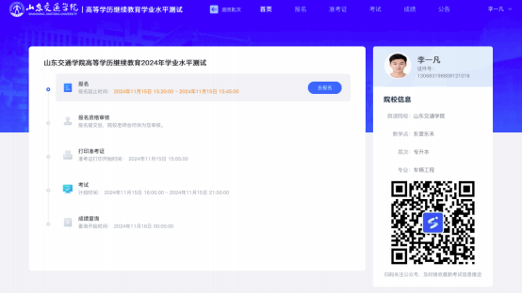

|  |
| --- |
|  |

图 3

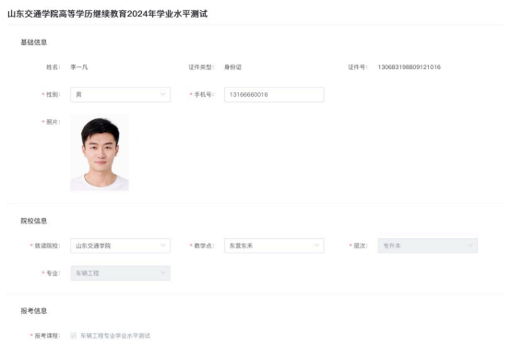

|  |
| --- |
|  |

图 4

**（三）免考申请**

1.免考信息默认选中【不申请免考】（图5）。



|  |
| --- |
|  |

图 5

2.如符合免考条件，可选中免考科目进行免考申请，下拉框选择免考原因并 提交免考材料（图 6）。如果免考材料审核未通过，请根据驳回原因重新提交证 明材料。

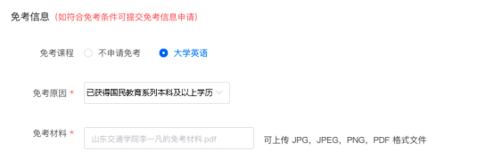

|  |
| --- |
|  |

图 6

**（四）报名信息提交**

报名信息确认无误后请勾选确认，点击【提交报名信息】即可提交成功（图 7）。



|  |
| --- |
|  |

图 7

**（五）报名信息审核**

1.报名信息提交后请等待院校审核（图 8）。

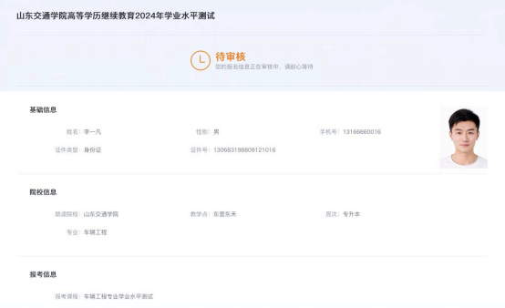

|  |
| --- |
|  |

图 8

2.请考生及时关注审核信息，审核通过后方可参加在规定时间内的模拟练习 （图 9）。

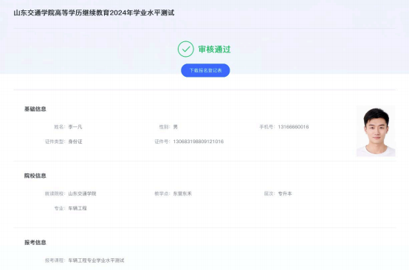

|  |
| --- |
|  |

图 9

**二、模拟练习**

**（一）易考通客户端下载**

1.模拟练习使用易考通客户端，下载地址（推荐使用下载地址 1）。

<https://otsclient.chinaedu.net/OTSClient/download.html?tenant=uv>

2.启动易考通客户端，双击桌面易考通客户端图标（图 10）。

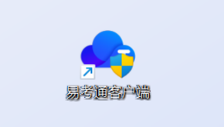

|  |
| --- |
|  |

图 10

**（二）易考通客户端登录**

1.易考通客户端启动后自动完成环境检测，检测成功后进入院校列表，请在 院校列表选择页选择山东交通学院（图 11）。如果曾经登录过， 打开时默认是上

一次的院校信息。

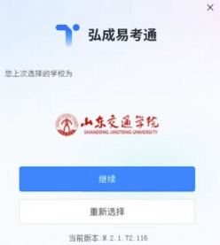

|  |
| --- |
|  |

图 11

2.选择学校后进入登录页。录入用户名、密码。用户名和密码为报名时的用 户名和密码（图 12）。



|  |
| --- |
|  |

图 12

3.登录后首先进行个人信息确认（图 13）。

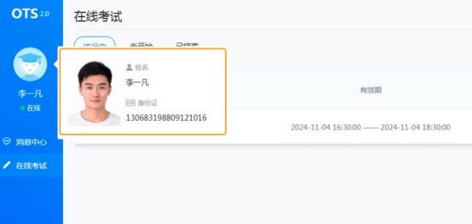

|  |
| --- |
|  |

图 13

**（三）参加模拟练习**

1.考生在考试活动列表页找到要参加的模拟练习，点击蓝色图标可进入作答 （图 14）。

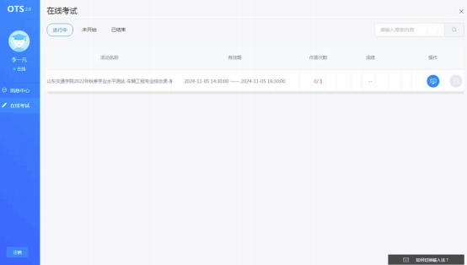

|  |
| --- |
|  |

图 14

2.易考通作答页面（图 15），作答完毕后提交即可。

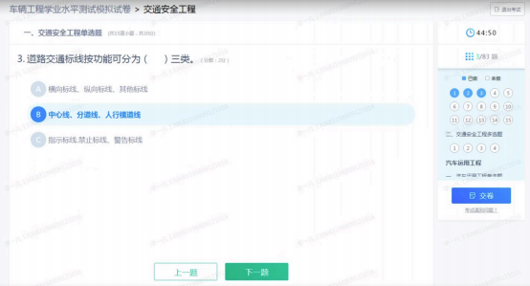

|  |
| --- |
|  |

图 15

**（四）查看解析**

1.提交后返回登录页面可查看答题记录（图 16）。

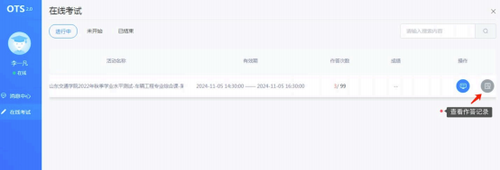

|  |
| --- |
|  |

图 16

2.点击后可查看多次作答记录及解析（图 17、图 18）。

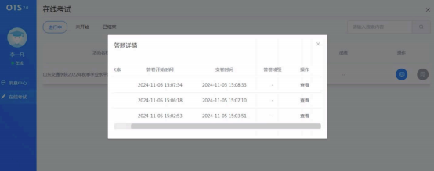

|  |
| --- |
|  |

图 17

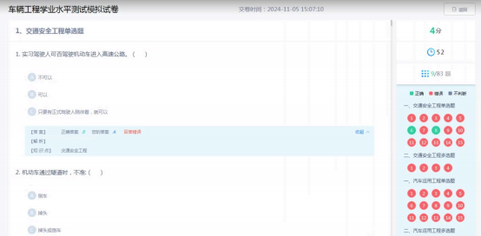

|  |
| --- |
|  |

图 18

**三、常见问题**

**（一）报名篇**

1.错过报名时间怎么办？

未在规定时间内报名视为自动放弃考试资格。 2.报名信息审核不通过怎么办？

报名信息审核不通过，属可修改项的，在报名审核截止日期前修改后重新提 交。如有疑问，请于工作日 8:30-11:30；14:00-17:00 及时联系院校老师：

0531-80687154。

3.忘记密码怎么办？

如忘记密码，可登录报名网址，点击【忘记密码】，使用考生报名手机号进 行密码重置。

**（二）易考通客户端登录篇**

1.易考通客户端适用哪些操作系统？

易考通客户端适用 Windows7、Windows8、Windows10、Windows11 系统，其 他，例如 WindowsXp 系统及苹果设备不能很好地支持该考试系统。

2.易考通客户端安装不成功怎么办？

（1）运行安装程序时，如提示需要安装.Net Framework 4.0，可打开

[http://otsclient.chinaedu.net/setup/runtime/dotNetFx45.exe，](http://otsclient.chinaedu.net/setup/runtime/dotNetFx45.exe)如不好用， 建议百度搜索系统提示需要安装的.Net Framework 4.0 版本安装即可。

（2）安装程序前，建议退出 360 安全卫士、360 杀毒软件、电脑管家、金 山毒霸、诺顿等安全类软件。

（3）安装过程中任何对软件安装的提示都务必选择。 3.易考通客户端无法启动怎么办？

（1）客户端启动前，请确保本机未外接显示器，并关闭 360、QQ 安全卫士 等各类杀毒软件。

（2）关闭 QQ、微信等。

（3）关闭虚拟机软件。

若未按要求关闭，程序启动后会显示检测不通过，按照程序中提示操作，并 重启客户端程序。

注意：关闭上述软件后请稍等片刻再启动客户端程序，否则可能由于软件进 程未结束导致检测再次不通过。

**（三）模拟练习篇**

1.模拟练习可以随时参加吗？

在规定时间段内可随时登录进行模拟练习。 2.模拟练习可作答几次？

在模拟练习时间段内，模拟练习支持多次登录作答。每一次作答记录都支持 查看解析。

**温馨提示：**请各位考生关注**“弘成慧考”**公众号，并绑定个人登录账号，可及时 收到报名审核及考试等重要事项提醒，以免错过。

